Nama : Nadya Delsiana
NIM : 1710301049
Tugas PNF Bu Tyas
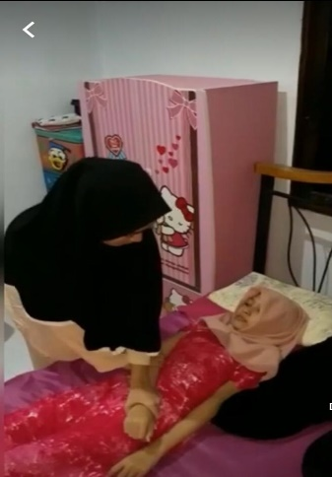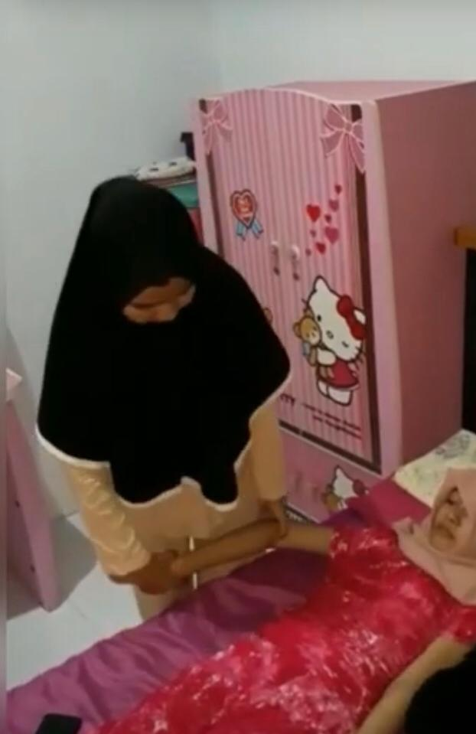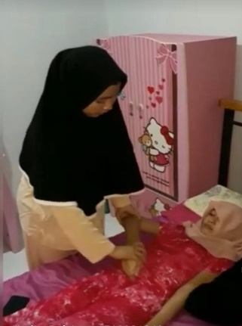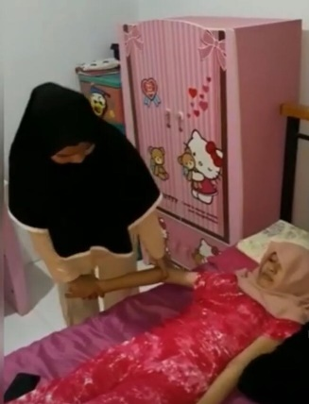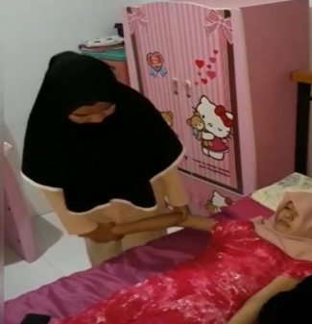
- KETERANGAN/PENJELASAN
a.Diagonal 1
gerakan yang harus tercapai
- Ekstensi shoulder
- Abduksi shoulder
- Ekstensi elbow
- Pronasi
- Ekstensi finger
- -Melakukan gerakan tersebut dengan dibalik dan ditahan sepanjang gerakan
b.Diagonal 2
gerakan yang harus tercapai
- Adduksi shoulder
- Sedikit fleksi shoulder
- Pronasi
- Ekstensi elbow
- Ekstensi finger
- Melakukan gerakan tersebut dengan dibalik dan ditahan sepanjang gerakan

- Syarat teknik agar berhasil
- Pasien harus memiliki kekuatan otot yang cukup baik dengan nilai 4
- Pasien memiliki koordinasi yang baik
- Pasien memiliki kognitif yang baik karenapasien harus mampu mengingat
- Konsep dasar
- Modified gerakan utama
- Diagonal + gerakkan rotasi
- Handling
- Gunakan handling untuk memaksimalkan gerakan
- Gunakan handling untuk melakukan tahanan

